Sampah makanan di India berubah menjadi bom waktu lingkungan
Masalah limbah makanan yang sangat besar di India merupakan gejala sekaligus pemicu utama krisis iklim.
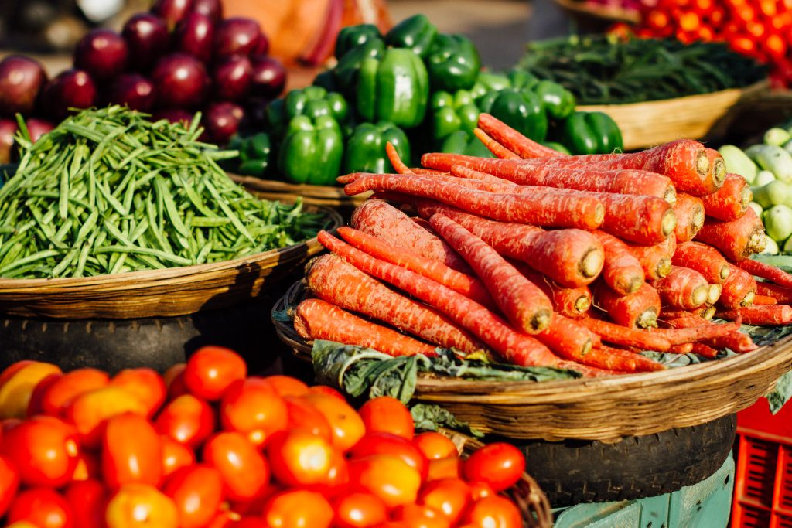
Sayuran di sebuah pasar lokal di Nashik, India. Hingga 16 persen buah dan sayuran layu di ladang akibat kurangnya fasilitas penyimpanan dingin dan transportasi berpendingin yang terjangkau. Adam Cohn/Flickr/CC BY-NC-ND 2.0
Oleh: |  | Editor:
Pranjali Chowdhary - Institute for Governance and Sustainable Development, India |  | Namita Kohli - Commissioning Editor, 360info
Shivang Agarwal - Institute for Governance and Sustainable Development, Washington DC

Masalah limbah pangan yang sangat besar di India merupakan gejala sekaligus pemicu utama krisis iklim.
`

Di Belém, Brasil, kemeriahan diplomasi COP30 telah memudar. Sementara para pemimpin global berkumpul untuk bertukar janji baru mengenai aksi iklim, krisis yang sesungguhnya terus berkecamuk di lapangan.
India, sebagai pemain kunci dalam perjuangan ini, saat ini sedang berjuang melawan serangkaian bencana yang dipicu oleh perubahan iklim. Gelombang panas ekstrem yang melanda tahun ini, salah satu yang paling awal dan parah dalam catatan sejarah, telah menghanguskan sebagian besar wilayah subbenua tersebut. Bersamaan dengan itu, banjir yang belum pernah terjadi sebelumnya di Punjab, ‘lumbung pangan’ utama India, telah merendam lahan pertanian yang luas, menghancurkan tanaman, dan mengancam ketahanan pangan negara tersebut.
Sebuah penilaian global baru yang dilakukan oleh PBB kini mengidentifikasi India sebagai salah satu penghasil metana terbesar di dunia, yang sebagian besar disebabkan oleh pertanian, pembakaran sisa tanaman, dan tempat pembuangan sampah yang meluap, yang semakin memperparah krisis yang sudah semakin parah.
Inilah kenyataan suram dari perubahan iklim — panas ekstrem dan banjir secara langsung menyebabkan kerugian pangan besar-besaran di tingkat petani, yang pada gilirannya memperparah ancaman iklim ketika sisa-sisa pangan tersebut membusuk di tempat pembuangan sampah.
Makanan yang membusuk di tempat pembuangan sampah melepaskan metana, Polutan Iklim Berumur Pendek (SLCP) yang potensinya hingga 86 kali lebih besar daripada karbon dioksida selama 20 tahun.
India terjebak dalam lingkaran setan yang mengerikan, di mana masalah limbah pangan yang sangat besar merupakan gejala sekaligus pendorong utama krisis iklim.
Kita, secara harfiah, memberi makan tempat pembuangan sampah kita alih-alih memberi makan rakyat kita, menciptakan spiral menurun di mana makanan yang terbuang memanaskan planet ini, dan planet yang lebih panas berjuang untuk menumbuhkan makanan.
Paradoks kelaparan dan limbah
Laporan terbaru PBB, The State of Food Security and Nutrition in the World 2025, menyatakan kebenaran mendasar yang menyakitkan: jutaan orang mengalami malnutrisi karena makanan yang aman dan bergizi seringkali tidak terjangkau. Paradoks global ini menemukan gema tertajamnya di India. Sementara kita berupaya mencapai swasembada pangan, kita menempati peringkat ke-105 dari 127 negara dalam Indeks Kelaparan Global 2024. Kegagalan kita bukanlah karena kurangnya pangan, melainkan krisis pemborosan yang sangat besar.
Angkanya sangat mengejutkan. Rata-rata rumah tangga di India membuang 55 kg makanan setiap tahun, dengan total kerugian nasional sebesar 78,2 juta ton, yang nilainya mencapai ₹92.000 crores. Pemborosan ini lebih dari sekadar kegagalan ekonomi; ini adalah bom waktu lingkungan.
Rantai pasokan yang terabaikan
Diperkirakan 30-40 persen dari total produksi pangan terbuang, yang setara dengan kerugian sebesar Rs. 2 lakh crore per tahun, dan hal ini terjadi di berbagai titik sepanjang rantai pasokan:
Krisis ‘First-Mile’ (Petani): Perjalanan pengabaian dimulai di sini. Hingga 16 persen buah dan sayuran layu di ladang akibat kekurangan kritis penyimpanan dingin yang terjangkau dan transportasi berpendingin. Petani kecil terpaksa melakukan penjualan darurat untuk menghindari kerugian total, situasi yang diperparah oleh kerusakan tanaman akibat perubahan iklim dari peristiwa cuaca ekstrem seperti banjir di Punjab baru-baru ini.
Kekacauan ‘Middle-Mile’ (Logistik): Hasil panen yang berhasil melewati rintangan di tingkat petani menghadapi jaringan logistik yang tidak efisien. Pemborosan lebih lanjut terjadi akibat infrastruktur yang buruk dan, khususnya, “penyaringan kosmetik” — penolakan sewenang-wenang terhadap hasil panen yang sebenarnya baik oleh supermarket karena cacat permukaan.
Keterputusan ‘Last-Mile’ (Konsumsi): Di India perkotaan, semakin melemahnya ikatan dengan asal-usul makanan menyebabkan konsumsi yang boros. Jumlah besar makanan dari rumah tangga dan acara sosial mewah berakhir di tempat pembuangan sampah, di mana mereka menjadi sumber utama emisi metana yang berbahaya.
Kebijakan keamanan pangan nasional saat ini seperti Undang-Undang Keamanan Pangan Nasional dan PM Garib Kalyan Anna Yojana, meskipun berhasil mendistribusikan bahan pokok seperti beras dan gandum, memiliki titik buta: kebijakan tersebut sebagian besar mengabaikan jumlah buah-buahan, sayuran, dan produk susu yang mudah busuk dan kaya nutrisi. Barang-barang inilah yang sangat penting untuk memerangi malnutrisi, namun sayangnya, tetap tidak didistribusikan.
Tuntutan strategis untuk India yang tangguh
Menangani limbah pangan merupakan tuntutan ganda: hal ini dapat secara bersamaan meningkatkan ketahanan pangan dan membangun ketahanan iklim nasional dengan menekan emisi gas rumah kaca yang kuat. Hal ini menuntut respons yang terintegrasi dan didorong oleh kebijakan.
Meskipun Otoritas Keamanan dan Standar Pangan India (FSSAI) telah menerbitkan regulasi untuk distribusi makanan sisa, regulasi tersebut tidak sepenuhnya melindungi bisnis dari potensi gugatan hukum berdasarkan Undang-Undang Keamanan dan Standar Pangan 2006. Ketakutan akan gugatan hukum ini menghambat banyak restoran dan supermarket untuk berdonasi. Sebuah undang-undang “Good Samaritan” secara nasional sangat kritis untuk melindungi donatur dari tanggung jawab hukum, sehingga memperkuat ekosistem penyelamatan pangan yang tangguh.
Rantai pasokan yang terfragmentasi menuntut investasi mendesak dalam mode misi. Inisiatif nasional khusus harus mendirikan rumah pengemasan di tingkat pertanian, transportasi berpendingin, dan fasilitas penyimpanan modern. Infrastruktur ini tidak hanya akan memangkas pemborosan pangan dan menekan emisi metana yang berbahaya, tetapi juga memberikan dorongan besar bagi pendapatan petani, sebuah kemenangan tiga kali lipat bagi ekonomi, lingkungan, dan masyarakat.
Tanggapan kebijakan akhir harus berupa penegakan ketat Peraturan Pengelolaan Sampah Padat, yang mewajibkan penghasil sampah dalam jumlah besar untuk memisahkan dan mengalihkan sampah organik dari tempat pembuangan akhir. Secara bersamaan, pemerintah harus bertindak sebagai pelanggan utama untuk sampah yang dialihkan ini.
Skema seperti SATAT (Sustainable Alternative Towards Affordable Transportation) dapat menjamin pembelian Bio-CNG yang diproduksi dari limbah organik. Hal ini menciptakan permintaan pasar yang diperlukan, sebagaimana telah berhasil dibuktikan oleh pabrik Bio-CNG perintis di Indore di bawah skema GOBAR-Dhan, yang sudah menghasilkan setara 77.400 km/hari bahan bakar transportasi yang digunakan untuk 430 bus.
Menangani limbah pangan bukan sekadar pengelolaan limbah; ini merupakan keharusan strategis dalam hal iklim dan ketahanan pangan bagi India yang sejahtera dan tangguh. Jalan menuju pencapaian tujuan iklim kita dan pemenuhan kebutuhan pangan penduduk dimulai dari pertanian kita dan berakhir pada konsumsi yang bertanggung jawab.

Pranjali Chowdhary adalah Asisten Penelitian dan Kebijakan di Institute for Governance and Sustainable Development, India, yang berfokus pada upaya mencapai tujuan iklim dengan memperkuat integrasi pengelolaan limbah dan kerangka kebijakan tingkat negara bagian.
Shivang Agarwaladalah Peneliti Senior di Institute for Governance and Sustainable Development, Washington DC. Ia adalah seorang profesional teknik lingkungan dengan pengalaman enam tahun di bidang polusi udara dan ilmu iklim, pengembangan kebijakan, serta kepemimpinan proyek.

Awalnya diterbitkan di bawah lisensi Creative Commons oleh 360info™.
`
Artikel ini diterjemahkan menggunakan alat kecerdasan buatan otomatis yang berpotensi memiliki kesalahan, kesilapan dan ketidakakuratan. Berbagai upaya sudah dilakukan untuk memastikan kejelasan dan koherensi, terjemahan ini bisa saja tidak lengkap dalam menangkap nuansa, intonasi dan tujuan dari teks aslinya. Untuk versi yang tepat, silakan merujuk pada artikel aslinya.
`
Artikel ini pertama kali dipublikasikan tanggal 04 Dec 2025 di bawah lisensi Creative Commons oleh 360info™

